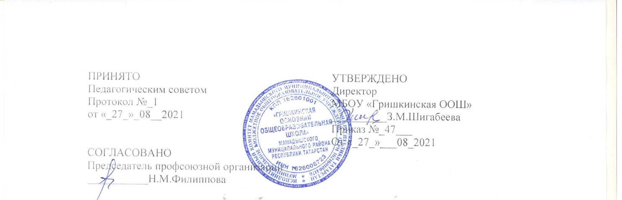

ПОЛОЖЕНИЕ
о педагогическом совете
МБОУ «Гришкинская ООШ» ММР РТ

1 . ОБЩИЕ ПОЛОЖЕНИЯ
1.1 Настоящие положение регулирует деятельность Педагогического совета МБОУ «Гришкинская ООШ» НМР РТ (далее – Школа) в соответствии п.4 ст.26 Федерального закона от 29 декабря 2012г. №273-ФЗ «Об образовании в Российской Федерации», Уставом школы.
1.2 Педагогический совет – коллегиальный орган, объединяющий педагогических работников Школы. Педагогический совет Школы создается в целях развития и совершенствования учебно-воспитательного процесса, повышения профессионального мастерства и творческого роста учителей.
2. ПОРЯДОК ФОРМИРОВАНИЯ И СОСТАВ ПЕДАГОГИЧЕСКОГО СОВЕТА ШКОЛЫ
2.1 В состав Педагогического совета входят все педагогические работники Школы с момента заключения трудового договора и до прекращения его действия.
2.2. Председатель Педагогического совета избирается коллективом педагогических работников Школы открытым голосованием большинством голосов сроком на один год.
2.3. Секретарь Педагогического совета избирается коллективом педагогических работников Школы открытым голосованием большинством голосов сроком на один год. Секретарь ведет всю документацию Педагогического совета.
2.4. При необходимости на заседания Педагогического совета школы приглашаются члены Совета школы, общественных организаций, родители (законные представители) обучающихся, обучающиеся и др. Необходимость их приглашения определяется председателем Педагогического совета школы в зависимости от повестки дня заседаний.
3. ЗАДАЧИ И СОДЕРЖАНИЕ РАБОТЫ ПЕДАГОГИЧЕСКОГО СОВЕТА
3.1. Главными задачами Педагогического совета являются:
- реализация государственной политики по вопросам образования;
- обеспечение методического сопровождения реализации ФГОС;
- ориентация деятельности педагогического коллектива школы на совершенствование образовательного процесса;
- разработка содержания работы по общей методической теме школы;
- внедрение в практическую деятельность педагогических работников 2 достижений педагогической науки и передового педагогического опыта.
3.2 Педагогический совет школы:
- рассматривает вопросы осуществления образовательного и воспитательного процессов, требующих профессиональных знаний;
- обсуждает и производит выбор учебных и воспитательных планов, программ, методов, учебно-воспитательного процесса и способов их реализации;
- принимает план работы, учебный план, годовой календарный график на текущий учебный год;
- вырабатывает общие подходы к созданию и реализации образовательной концепции, программы развития Школы, годового плана работы;
- компетентен требовать от всех членов педагогического коллектива единства подходов и действий, практических решений в осуществлении образовательной деятельности и нести ответственность за обоснованность принятых подходов к образовательному процессу;
- изучает, оценивает, обобщает и распространяет передовой педагогический опыт членов коллектива, рекомендует членов педагогического коллектива к поощрению и награждению и несет ответственность за объективную оценку результативности деятельности членов педагогического коллектива;
- подводит итоги образовательной деятельности Школы, вносит предложения по улучшению ее результатов;
- определяет периодичность, формы, сроки, порядок проведения и итоги промежуточной аттестации учащихся;
- принимает решение о допуске обучающихся к государственной итоговой аттестации, переводе обучающихся в следующий класс по итогам промежуточной аттестации, сроках ликвидации академической задолженности по итогам промежуточной аттестации, условном переводе в следующий класс, выпуске из Школы, а также по согласованию с родителями (законными представителями) о повторном обучении в том же классе, переводе на обучение по адаптированной образовательной программе или продолжении обучения в иных формах;
- принимает решение на основании результатов государственной итоговой аттестации, промежуточной аттестации о награждении обучающихся за успехи в учебе, грамотами, похвальными листами и другими наградами;
- принимает решение о выдаче справки выпускникам, не прошедшим государственную итоговую аттестацию;
- обсуждает в случае необходимости вопросы поведения и успеваемости отдельных обучающихся в присутствии родителей (законных представителей);
- принимает решение об исключении обучающегося из Школы в случаях, предусмотренных законом, при неоднократном грубом нарушении Устава;
- заслушивает сообщения администрации Школы по вопросам учебно-воспитательного характера;
- обсуждает и принимает локальные акты в пределах своей компетенции;
- осуществляет контроль за выполнением решений предыдущих педагогических советов;
- организует работу по распространению передового педагогического опыта;
- обсуждает и утверждает характеристики педагогических работников, представляемых к наградам различного уровня, выдвигаемых к участию в профессиональных конкурсах; (в зависимости от Устава, может быть отнесено к компетенции общего собрания трудового коллектива);
3 - рассматривает образовательные программы в рамках реализации государственного образовательного стандарта общего образования; основные образовательные программы в рамках реализации федеральных государственных образовательных стандартов общего образования; делегирует представителей педагогического коллектива в Совет Школы.
3.3 Решения Педагогического совета, принятые в пределах компетенции и в соответствии с законодательством, обязательны для всех членов педагогического коллектива Школы, обучающихся. Решение Педагогического совета доводится до сведения всех участников образовательного процесса.
4. ОРГАНИЗАЦИЯ ДЕЯТЕЛЬНОСТИ ПЕДАГОГИЧЕСКОГО СОВЕТА ШКОЛЫ
4.1 Педагогический совет работает по плану, являющемуся составной частью плана работы Школы.
4.2 Педагогический совет созывается не реже 4 раз в год. Внеочередные заседания Педагогического совета проводятся по требованию не менее одной трети педагогических работников Школы.
4.3 Решение Педагогического совета считается принятым, если за него проголосовало простое большинство присутствующих на Педагогическом совете. Педагогический совет имеет право принимать решение, если на нем присутствует не менее 2/3 педагогических работников Школы.
4.4 Организацию выполнения решений Педагогического совета осуществляет председатель Педагогического совета и ответственные лица, указанные в решении. Результаты этой работы сообщаются членам Педагогического совета на последующих его заседаниях.
5. ДОКУМЕНТАЦИЯ ПЕДАГОГИЧЕСКОГО СОВЕТА ШКОЛЫ
5.1. Заседания Педагогического совета Школы оформляются протокольно. В протоколах фиксируется:
- повестка Педагогического совета;
- ход обсуждения вопросов, выносимых на Педагогический совет, предложения и замечания членов Педагогического совета;
- решение по рассматриваемым вопросам с указанием результатов голосования .голосования.
5.2. Протоколы подписываются председателем и секретарем Педагогического совета.
5.3. Протоколы о переводе обучающихся в следующий класс, о выпуске оформляются списочным составом (фамилия, имя, отчество обучающегося) и утверждаются приказом по Школе.
5.4. Заседания педагогического совета оформляются протокольно в электронном виде. По окончании учебного года протоколы сшиваются, постранично нумеруются, скрепляются подписью руководителя и печатью Школы.
5.5. Протоколы заседаний педагогического совета Школы и материалы к ним входят в номенклатуру дел, хранятся постоянно и передается по акту

